Новый класс трипиррольных фотосенсибилизаторов и флюорофоров для тераностики онкологических заболеваний
Иванова М.М.¹, Белоусов М.С.¹, Нгуен М.Т.², Маркова А.А. ²
Студент, 5 курс специалитета
¹МГУ имени М.В. Ломоносова, химический факультет, Москва, Россия
²Институт биохимической физики им. Н. М. Эмануэля РАН, Москва, Россия
E-mail: mariia.mi.ivanova@chemistry.msu.ru
Субпорфиразины представляют собой неплоские макроциклы трипиррольного типа, обладающие повышенной растворимостью и устойчивостью к агрегации в растворе. Расширение π-системы за счет введения карбазольных фрагментов позволяет сместить максимум поглощения в область прозрачности биологичских тканей (600-900 нм). Высокие квантовые выходы генерации синглетного кислорода и флуоресценции позволяют рассматривать субпорфиразины как перспективные фотосенсибилизаторы для фотодинамической терапии (ФДТ)
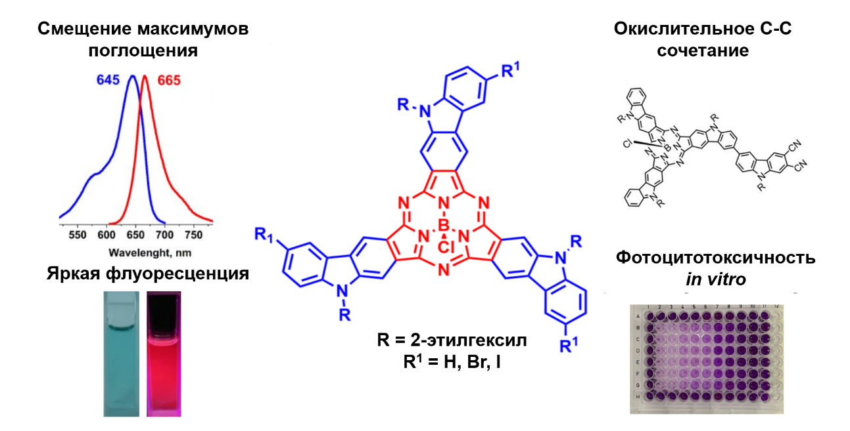
Целью данной работы является синтез π-расширенных карбазол-аннелированных по периферии макрокольца субпорфиразинов бора и исследование их оптических и фотохимических свойств.
Целевые комплексы получали по реакции темплатного синтеза из замещенных 2,3-дицианокарбазолов, которые в свою очередь были синтезированы в 4 стадии исходя из коммерчески доступного 4-бром-5-нитрофталонитрила. Обнаружено, что в процессе образования целевого комплекса c заместителем R¹=H образуются поли- и олигомерные продукты реакции окислительного С-С сочетания. Введение атомов брома и иода в исходный дициакнокарбазол позволяет защитить 6 положение и ограничить образование побочных продуктов.
Целевые комплексы обладают интенсивным поглощением в области 645-665 нм в ДМФА, а также высокими квантовыми выходами генерации синглетного кислорода (0.30-0.36) и флуоресценции (0.17-0.24).
Для исследуемых соединений методом импульсного фотолиза были зарегистрированы дифференциальные триплет-триплетные спектры поглощения и кинетики тушения флуоресценции (τ_{fl} = 2.3, 2.2, 1.6 нс в ряду заместителей H, Br, I) флуоресценции в ДМФА.
Работа выполнена при финансовой поддержке Российского научного фонда (грант № 23-73-10076).

